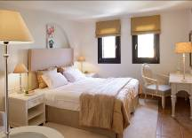
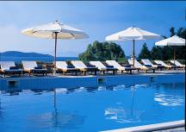
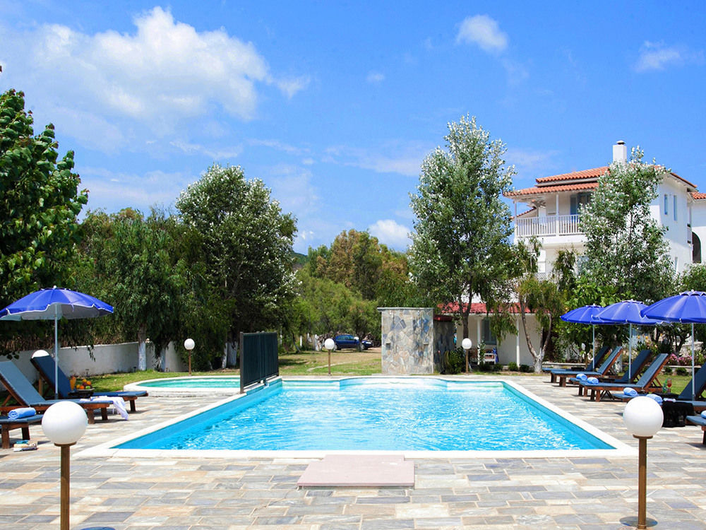
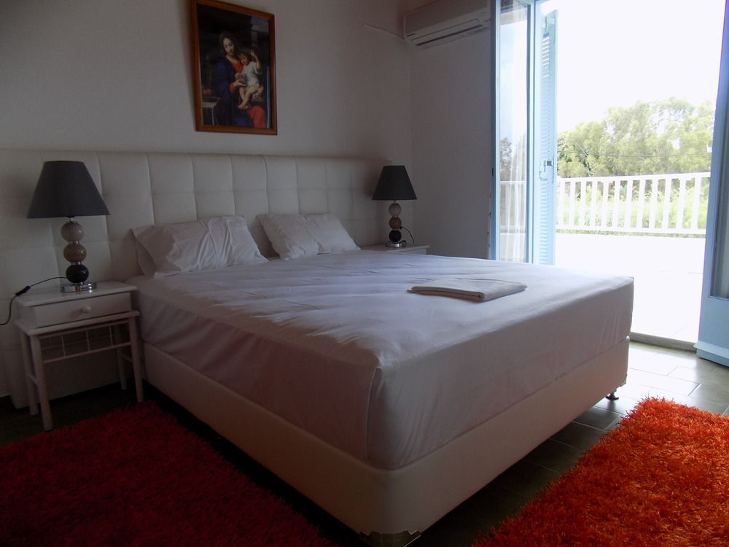
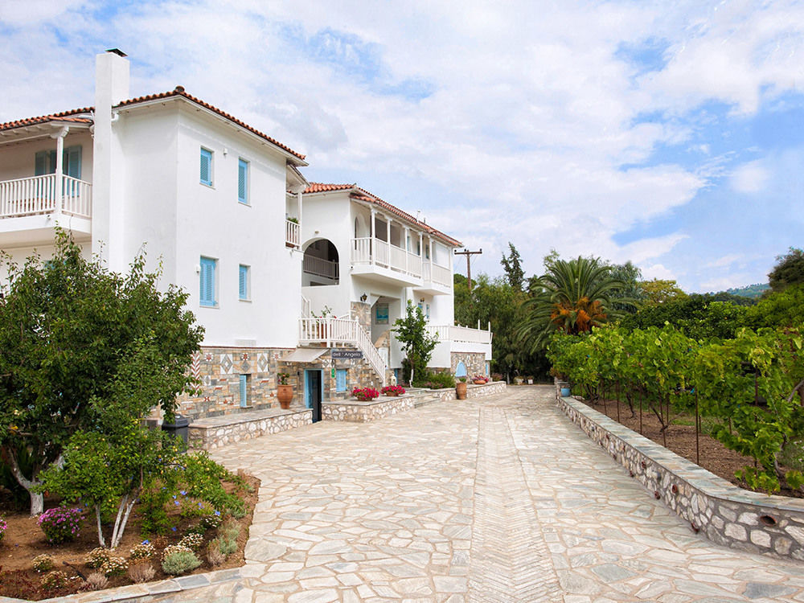

VILA DELL ANGELO 2*
TRANSPORT AVION - CURSA CHARTER
PLECARI DIN BUCURESTI, CLUJ NAPOCA SI TIMISOARA

Localizare: situata la doar 70 m de tarm si de plaja linistita Kolios si la cateva minute de mers pe jos de faimoasa plaja Vromolimnos. Villa dell 'Angelo din Kolios o regasim la doar 4,2 km de casa Papadiamantis, Diamandi Beach și Portul din Skiathos. Aeroportul din insula se afla la 6 km departare de vila.

Facilitati hotel: receptie, piscina in aer liber, gradina, teren de tenis, bar, Wi-fi gratuit in intreaga proprietate, parcare gratuita, spalatorie.

Facilitati camere: TV, aer conditionat, frigider, seif, balcon, chicineta dotata cu aparatura electrocasnica, baie privata cu dus.

Apartament 1 dormitor: apartamentul are 40 metri patrati, cu 1 pat matrimonial si 1 sofa bed, si este dotat cu baie proprie, balcon, WiFi, TV LCD cu satelit, chicinetta complet utilata, aer conditionat, heating, and daily, frigider, masina de spalat vase.

Apartament 2 dormitoare: apartamentul are 60 metri patrati, cu 2 paturi matrimoniale si 2 sofa beds, si este dotat cu baie proprie, balcon, WiFi, TV LCD cu satelit, chicinetta complet utilata, aer conditionat, heating, and daily, frigider, masina de spalat vase.

Site oficial hotel: http://villadellangelo.gr/en/

